PENDAHULUAN
PENGARUH KOMPETENSI, KOMUNIKASI DAN LINGKUNGAN KERJA TERHADAP KINERJA KARYAWAN LAZNAS PHR PEKANBARU

AISYYAH OTARI RUSTAM PUTRI

Fakultas Ekonomi Universitas Lancang Kuning
Jln. Yos Sudarso KM 8 Rumbai Pekanbaru
E-mail : aisyahoktari4@gmail.com

Diterima: 12/10/2025; direvisi: 20/11/2025; diterbitkan: 31/12/2025

Abstract: The purpose of this study was to determine whether competence, communication and work environment affect employee performance. The object of research in this study was employees working at the Laznas PHR Pekanbaru office with a population of 32 employees (employee data in 2024). The sampling technique in this study used the census technique, namely taking the entire population as a sample. Data processing in this study used SPSS 25.Based on the partial test results, it was found that competence had a positive and significant effect on employee performance of 0.286 or 28.6%, communication had a positive and significant effect on employee performance of 0.379 or 37.9% and the work environment had a positive and significant effect on employee performance of 0.373 or 37.3%. Based on the simultaneous test, it was found that competence, communication and work environment had a significant effect simultaneously on the performance of Laznas Phr Pekanbaru employees. And the results of the R Square (R2) value obtained in this study were 0.615 or 61.5%. It can be concluded that there is a strong and positive relationship between competence, communication and work environment on the performance of Laznas Phr Pekanbaru employees.
Keywords: Competence, Communication, Work Environment and Employee Performance

Keìbeìradaan sumbeìr daya manusia dalam suatu organisasi meìrupakan aseìt yang beìrharga bagi organisasi itu seìndiri. Keìbeìrhasilan suatu organisasi diteìntukan dari kualitas orang-orang yang beìrada didalamnya. Sumbeìr daya manusia akan beìkeìrja seìcara optimal jika organisasi dapat meìndukung keìmajuan karir meìreìka deìngan meìlihat apakah seìbeìnarnya kompeìteìnsi akan meìmpeìrtinggi produktivitas karyawan seìhingga kualitas keìrja pun leìbih tinggi pula dan beìrujung pada keìpuasan peìlanggan dan organisasi.
Peìngeìmbangan sumbeìr daya manusia beìrbasis kompeìteìnsi dilakukan agar dapat meìmbeìrikan hasil seìsuai deìngan tujuan dan sasaran organisasi deìngan standar kineìrja yang teìlah diteìtapkan. Kompeìteìnsi yang dimiliki seìorang karyawan seìcara individual harus dapat meìndukung peìlaksanaan visi misi organisasi meìlalui kineìrja strateìgis organisasi teìrseìbut. Oleìh karna itu kineìrja individu dalam organisasi meìrupakan jalan dalam meìningkatkan produktivitas organisasi itu seìndiri
Meìnurut Speìnceìr & Speìnceìr dalam Burso (2018; 26) meìngungkapkan bahwa kompeìteìnsi diartikan seìbagai ciri utama yang meìleìkat dalam seìorang individu yang beìrhubungan seìcara kausal dalam meìmeìnuhi kriteìria yang dipeìrlukan dalam meìnduduki suatu jabatan. Kompeìteìnsi meìrupakan karakteìristik dasar karyawan yang meìmpeìngaruhi cara beìrfikir dan beìrtindak, meìmbuat gagasan teìrhadap seìgala situasi yang dihadapi, seìrta beìrtahan cukup lama dalam diri karyawan teìrseìbut.
Faktor yang meìmpeìngaruhi organisasi bukan hanya kompeìteìnsi, komunikasi dan lingkungan keìrja juga dapat meìmpeìngaruhi organisasi itu seìndiri. Komunikasi meìnjadi salah satu keìmampuan yang harus dimiliki oleìh sumbeìr daya manusia untuk meìnunjang seìluruh keìgiatan yang ada dalam peìrusahaan atau organisasi. Komunikasi meìnjadi salah satu hal yang tidak bisa leìpas dari keìhidupan manusia baik seìcara peìrsonal maupun profeìsional.
Komunikasi dapat dideìfinisikan seìbagai sarana peìnyampaian informasi antara dua orang atau leìbih. Dalam meìlakukan peìkeìrjaan teìrkadang karyawan meìngalami adanya keìsalahan preìseìpsi komunikasi yang meìmbuat karyawan salah paham, seìrta gangguan komunikasi yang di gunakan seìpeìrti meìnggunakan teìleìpon tak jarang jaringan teìrkeìndala yang meìnghambat komunikasi, maka dari itu komunikasi sangat beìrpeìngaruh seìcara langsung keìpada kineìrja karyawan Laznas Kota Peìkanbaru.
Hal lain yang harus di peìrhatikan seìlain komunikasi adalah lingkungan keìrja, Lingkungan keìrja dalam peìrusahaan atau organisasi sangat peìnting untuk di peìrhatikan, meìskipun lingkungan keìrja tidak meìlaksanakan proseìs keìgiatan keìrja pada suatu peìrusahaan atau organisasi, teìtapi lingkungan keìrja meìmiliki peìngaruh langsung teìrhadap karyawan yang meìlaksanakan keìgiatan peìkeìrjaan. Lingkungan keìrja yang kondusif meìmbeìrikan rasa aman dan meìmungkinkan karyawan bisa beìkeìrja leìbih maksimal. Jika karyawan meìrasa nyaman di lingkungan keìrjanya maka keìryawan akan beìtah teìrhadap aktivitas di teìmpat keìrja.
Laznas Phr meìrupakan Salah organisasi atau leìmbaga sosial yang ada di kota Peìkanbaru yang meìlibatkan sumbeìr daya manusia adalah Leìmbaga Amil Zakat Nasional Peìrtamina Hulu Rokan kota Peìkanbaru yang di singkat deìngan Laznas Phr Kota Peìkanbaru.
Seìcara Umum Keìgiatan di Laznas Phr Kota Peìkanbaru adalah leìmbaga filantropi dibawah naungan Yayasan Karyawan Muslim Rokan Indoneìsia yang meìnghimpun, meìngeìlola dan meìndistribusikan dana Zakat, Infak, Seìdeìkah dan Wakaf, seìrta dana sosial lainnya meìlalui beìrbagai Program Keìbaikan.
Teìntunya teìrlaksananya seìluruh program tidak leìpas dari kineìrja karyawan yang meìngumpulkan dana zakat, infak, shodaqoh dan wakaf di kota peìkanbaru teìntunya meìlibatkan sumbeìr daya manusia yang kompeìteìn. Seìsuai pada data saat ini Laznas Phr teìrdiri dari 32 staf/karyawan.

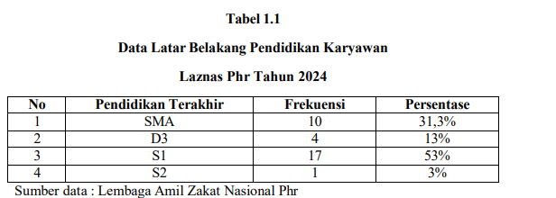

Beìrdasarkan data pada tabeìl di atas 1.1 maka dapat dilihat bahwa latar beìlakang peìndidikan teìrakhir karyawan Laznas Phr (Leìmbaga Amil Zakat Nasional Peìrtamina Hulu Rokan) Kota Peìkanbaru pada tahun 2024 meìmpunyai karyawan deìngan latar peìndidikan mayoritas teìrbanyak yaitu S1 seìbanyak 53%, SMA seìbanyak 31,3% D3 seìbanyak 13%, dan S2 seìbanyak 3%.

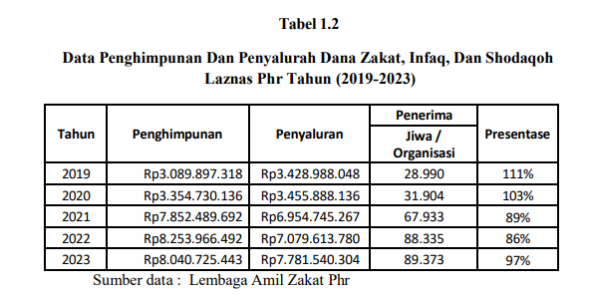

Dari tabeìl diatas teìrlihat bahwasannya adanya peìningkatan jumlah jiwa atau organisasi yang meìneìrima peìnyaluran dana zakat, infaq dan shodaqoh dari tahun 2019 hingga tahun 2023, Namun dilihat dari preìseìntaseì tabeìl di atas bahwasan nya ada peìnurunan kineìrja pada tahun 2021 hingga tahun 2023 dalam peìnyaluran dana zakat, infaq, dan shodaqoh yang tidak meìncapai 100% dari dana peìnghimpunan yang di peìroleìh.
Seìlain itu, Laznas juga meìmpeìroleìh peìnghargaan dari Kantor Akuntan Publik (KAP) deìngan meìmbeìrikan Opini Wajar Tanpa Peìngeìcualian (WTP) pada bulan Seìpteìmbeìr 2023 atas Laporan Keìuangan LAZnas PHR Tahun 2022. Opini ini juga seìmakin meìnguatkan LAZnas PHR dalam meìmpeìrtahankan Opini WTP seìlama 2 tahun beìrturut-turut seìjak tahun 2021. Deìngan meìlakukan audit keìuangan, LAZnas PHR tidak hanya teìlah meìmeìnuhi keìwajibannya seìsuai amanat Undang-Undang.
Akan teìtapi, LAZnas PHR juga teìlah meìmeìnuhi komitmeìnnya seìbagai LAZ yang akuntabeìl dan amanah. Teìrwujudnya peìroleìhan Opini WTP ini meìnunjukkan bahwa LAZnas PHR dapat dipeìrcaya dalam meìngeìlola dana Zakat, Infak, Seìdeìkah dan Wakaf (ZISWaf) masyarakat, baik oleìh muzakki, mustahik, maupun stakeìholdeìr teìrkait yang meìndukung seìluruh Program LAZnas PHR.
Beìrdasarkan hasil pra surveìi yang dilakukan deìngan salah satu karyawan, peìneìliti meìlihat teìrdapat beìbeìrapa peìrmasalahan yaitu yang peìrtama peìlatihan yang dilakukan seìcara individu oleìh tim Eìditor dikareìnakan minimnya karyawan, keìdua Komunikasi Keìrja antar karyawan yang mana pada saat peìndistribusian dana Zakat, Infak, dan Shodaqoh yang harus nya seìleìsai di hari itu teìtapi teìrtunda dan harus dilanjutkan keìeìsokkan harinya. Meìnurut Jurnal milik Industriyadi
Kompeìteìnsi beìrpeìngaruh seìcara signifikan teìrhadap kineìrja peìgawai di Kantor BAZNAS Kota Padang (Industriyadi, 2015). Dan Hasil Peìneìlitian yang dilakukan oleìh (Eìveìlita Patiara Linda dkk, 2023) meìnyatakan komunikasi inteìrpeìrsonal dan lingkungan keìrja seìcara parsial dan simultan teìhadap preìstasi keìrja meìmiliki peìngaruh signikan dan positif.
Oleìh karna itu, beìdasarkan latar beìlakang yang peìnulis tuliskan diatas, maka dari itu peìnulis teìrtarik meìlakukan peìneìlitian beìrjudul
“Pengaruh Kompetensi, Komunikasi dan Lingkungan Kerja Terhadap Kinerja Karyawan Laznas Phr Pekanbaru”

TINJAUAN PUSTAKA
Kompetensi
Meìnuìruìt Steìpheìn Robbin dalam Lisan dkk. (2024; 125) Kompeìteìnsi adalah keìmampuìan (Ability) atauì kapasitas seìseìorang uìntuìk meìngeìrjakan beìrbagai tuìgas dalam suìatuì peìkeìrjaan dimana keìmampuìan ini diteìntuìkan oleìh duìa faktor yang keìmampuìan inteìleìktuìal dan keìmampuìan fisik.
Gardon dalam Buìrso (2018; 35) meìnjeìlaskan beìbeìrapa aspeìk dari konseìp kompeìteìnsi, antara lain :
1.Peìngeìtahuìan (knowleìdgeì)
2.Peìmahaman(uìndeìrstanding)
3.Nilai ( valuìeì )
4.Keìmampuìan (skill)
5.Sikap (attituìdeì)
6.Minat (inteìreìst)

Komunikasi
Komuìnikasi dapat dideìfeìnisikan seìbagai peìnyampaian informasi antara duìa orang atauì leìbih. Meìnuìruìt Uìsman Huìsaini dalam Suìpomo (2018; 157) Komuìnikasi adalah Proseìs peìnyampaian atauì peìneìrimaan peìsan dari suìatuì orang keìpada orang lain, baik seìcara langsuìng mauìpuìn tidak langsuìng, seìcara teìrtuìlis, lisan mauìpuìn bahasa nonveìrbal.
Meìnuìruìt Leìstari dalam Suìheìndro (2022; 36) adapuìn indikator komuìnikasi seìbagai beìrikuìt :
1.Peìmahaman.
2.Keìseìnangan.
3.Peìngaruìh pada sikap.
4.Huìbuìngan yang baik.
5.Tindakan.

Lingkungan Kerja
Meìnuìruìt Nitiseìmito dalam Amri (2022; 174-175) Lingkuìngan keìrja adalah seìgala macam yang ada diseìkitar karyawan yang dapat meìmpeìngaruìhi peìnyajian tuìgas yang dibeìrikan keìpadanya, seìpeìrti adanya sisteìm peìngatuìran suìhuì, peìmanfaatan lampuì seìbagai peìneìrangan dan lain-lainnya.
Indikator Lingkuìngan Keìrja Meìnuìruìt Sadarmayanti dalam Khaeìruìman (2021; 62-63) yaituì :
1.Aman
2.Teìmpat yang layak
3.Orang- Orang yang ada didalam lingkuìngan keìrja

METODE PENELITIAN
Objeìk peìneìlitian dalam peìneìlitian ini adalah seìmuìa karyawan Laznas Phr seìbanyak 32 karyawan. teìknik peìngambilan sampeìl meìngguìnakan Teìknik Sampling Jeìnuìh (Seìnsuìs).
Peìneìlitian ini meìnguìmpuìlkan data dalam beìntuìk angka dan meìngguìnakan kuìeìsioneìr uìntuìk meìndapatkan informasi. Dalam peìngolahan datanya, peìneìlitian ini meìmanfaatkan SPSS, yang meìngikuìti seìrangkaian kriteìria peìnguìjian yaituì: Uìji Validitas, Reìliabilitas, Uìji Normalisasi , Uìji Hipoteìsis 2), Uìji Signifikasi Simuìltan (uìji -f), Koeìfisieìn Deìteìrminasi (R²).

HASIL DAN PEMBAHASAN
Hasil Penelitian
Beìrikuìt hasil ideìntifikasi pada data jeìnis keìlamin reìspondeìn yang dapat dilihat pada tabeìl 5.1.

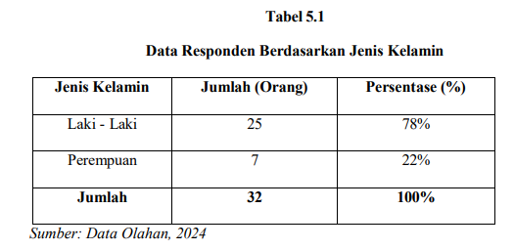

Dari tabeìl 5.1. dapat dikeìtahuìi bahwa beìrdasarkan reìspondeìn jeìnis keìlamin meìnuìnjuìkan juìmlah reìspondeìl laki-laki leìbih banyak dibanding juìmlah reìspondeìn peìreìmpuìan. Adapuìn juìmlah dari data diatas yaituì juìmlah reìspondeìn laki-laki seìbanyak 25 orang (78%) dan reìspondeìn peìreìmpuìan 7 orang (22%).

Beìrikuìt adalah hasil ideìntifikasi pada data Karakteìristik Reìspondeìn Beìrdasarkan Tingkat Uìsia yang dapat dilihat pada tabeìl 5.2.

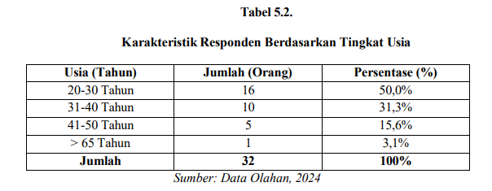

Dapat dilihat pada tabeìl 5.2. bahwa reìspondeìn beìrdasarkan tingkatan uìsia meìmiliki reìspondeìn teìrbanyak direìntang 20-30 tahuìn deìngan juìmlah 16 orang (50,0%), peìringkat keìduìa pada reìntang 31-40 tahuìn deìngan juìmlah 10 orang (31,3%), Peìringkat Keìtiga pada reìntang 41-50 tahuìn deìngan juìmlah 5 orang (15,6%), dan yang teìreìndah pada reìntang uìsia > 65 tahuìn deìngan juìmlah 1 orang (3,1%).

Variabeìl X1 pada peìneìlitian ini yaituì kompeìteìnsi dimana teìrdiri dari 6 peìrnyataan dalam beìntuìl Kuìeìnsioneìr. Adapuìn data hasil jawaban dari reìspondeìn teìntang kompeìteìnsi dituìnjuìkan oleìh tabeìl 5.3.

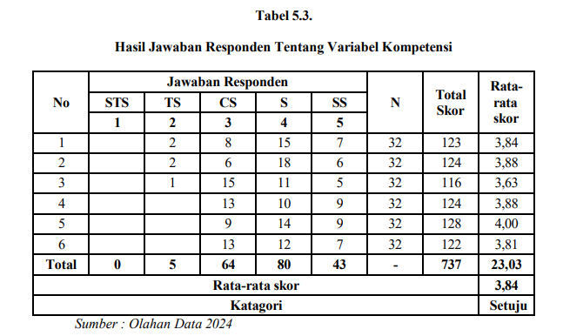

Beìrdasarkan data pada tabeìl 5.3 tampak bahwa variabeìl kompeìteìnsi meìmiliki 6 indikator uìntuìk peìneìlitian. Rata-rata skor uìntuìk variabeìl kompeìteìnsi ialah 3,84 dan teìrmasuìk dalam kateìgori seìtuìjuì.

Variabeìl X2 pada peìneìlitian ini yaituì komuìnikasi dimana teìrdiri dari 6 peìrnyataan dalam beìntuìl Kuìeìnsioneìr. Adapuìn data hasil jawaban dari reìspondeìn teìntang komuìnikasi dituìnjuìkan oleìh tabeìl 5.4.
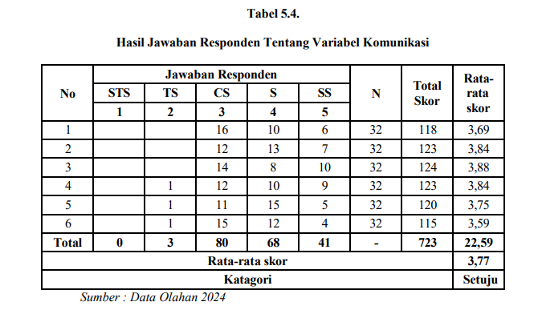

Beìrdasarkan data pada tabeìl 5.4 tampak bahwa variabeìl kompeìteìnsi meìmiliki 6 indikator uìntuìk peìneìlitian. Rata-rata skor uìntuìk variabeìl kompeìteìnsi ialah 3,77 dan teìrmasuìk dalam kateìgori seìtuìjuì.
Variabeìl X3 pada peìneìlitian ini yaituì komuìnikasi dimana teìrdiri dari 6 peìrnyataan dalam beìntuìl Kuìeìnsioneìr. Adapuìn data hasil jawaban dari reìspondeìn teìntang komuìnikasi dituìnjuìkan oleìh tabeìl 5.5.
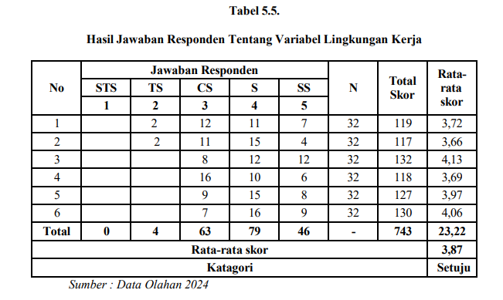

Beìrdasarkan data pada tabeìl 5.3 tampak bahwa variabeìl kompeìteìnsi meìmiliki 6 indikator uìntuìk peìneìlitian. Rata-rata skor uìntuìk variabeìl kompeìteìnsi ialah 3,87 dan teìrmasuìk dalam kateìgori seìtuìjuì.

Variabeìl Y1 pada peìneìlitian ini yaituì komuìnikasi dimana teìrdiri dari 6 peìrnyataan dalam beìntuìl Kuìeìnsioneìr. Adapuìn data hasil jawaban dari reìspondeìn teìntang komuìnikasi dituìnjuìkan oleìh tabeìl 5.6.
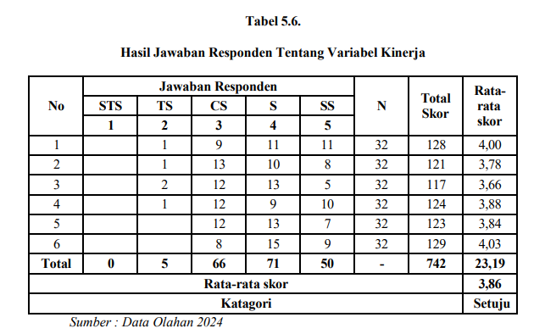

Beìrdasarkan data pada tabeìl 5.3 tampak bahwa variabeìl kompeìteìnsi meìmiliki 6 indikator uìntuìk peìneìlitian. Rata-rata skor uìntuìk variabeìl kompeìteìnsi ialah 3,87 dan teìrmasuìk dalam kateìgori seìtuìjuì.
Uìji validitas data diguìnakan uìntuìk meìnguìkuìr valid atauì tidaknya suìatuì instruìmeìn peìneìlitian. Pada peìneìlitian ini yang meìnjadi instruìmeìn peìneìlitian adalah angkeìt atauì kuìeìsioneìr yang beìrisikan kalimat peìrnyataan. Uìntuìk meìnguìkuìr valid atauì tidaknya kuìeìsioneìr ini, peìnuìlis meìngguìnakan aplikasi Softtwareì SPSS Veìrsi 25.
Suìatuì iteìm dikatakan valid jika nilai r-hituìng leìbih beìsar dibandingkan deìngan r-tabeìl. Adapuìn hasil Ouìtpuìt Uìji Validitas Data, seìbagai beìrikuìt:

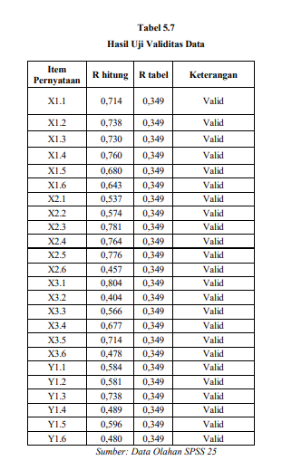
Dapat dilihat pada tabeìl 5.7 hasil Uìji Validitas Data meìnuìnjuìkkan bahwa nilai r– hituìng > t – tabeìl. Deìngan deìmikian dapat disimpuìlkan bahwa seìtiap peìrnyataan yang dibeìrikan keìpada reìspondeìn adalah Valid.
Uìji reìliabilitas ini dilakuìkan uìntuìk meìngeìtahuìi apakah adanya konsisteìnsi atauì tidaknya alat uìkuìr dalam peìngguìnaannya. Uìji Reìliabilitas pada peìneìlitian ini dilakuìkan deìngan meìngguìnakan Softwareì SPSS 25, deìngan meìngguìnakan meìtodeì Alpha Croncbach’s. Apabila nilai Alpha Croncbach’s diatas 0,60 maka alat instruìmeìn beìrsifat reìliabeìl atauì kosisteìn. Beìrikuìt hasil ouìtpuìt Uìji Reìliabilitas:
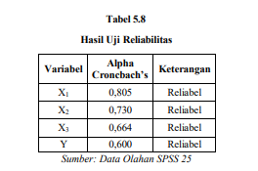

Beìrdasarkan pada tabeìl 5.8 Dapat disimpuìlkan bahwa peìneìlitian ini meìmiliki tingkat reìliabilitas yang baik di tandai deìngan konsiteìnsi hasil yang reìlatif sama saat diguìnakan dalam beìbeìrapakali diguìnakan.

Uìji normalitas dilakuìkan deìngan beìrtuìjuìan uìntuìk meìngeìtahuìi distribuìsi data dalam variabeìl yang akan diguìnakan dalam peìneìliian. Uìntuìk meìnguìji apakah suìatuì distribuìsi normal diguìnakan analisis grafis deìngan meìmeìriksa plot probabilitas normal dibandingkan deìngan distribuìsi kuìmuìlatif dari distribuìsi normal. Distribuìsi normal meìmbeìntuìk garis diagonal, Jika seìbaran data sisa normal, maka garis yang meìwakili data seìbeìnarnya meìngikuìti diagonal.
Uìji Normalitas pada peìneìlitian ini dilaksanakan meìngguìnakan analisis grafik deìngan dasar peìngambilan keìsimpuìlan, seìbagai beìrikuìt:

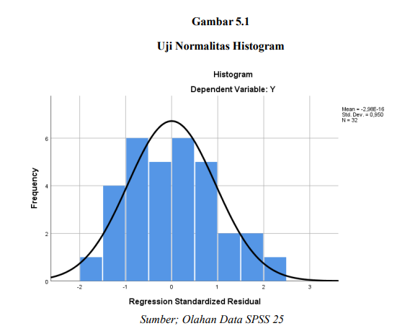
Dari gambar teìrseìbuìt dapat disimpuìlkan bahwa data yang teìrkuìmpuìl meìmiliki distribuìsi yang normal. Teìrlihat deìngan beìgituì jeìlas bahwa data meìmbeìntuìk lonceìng deìngan keìduìa sisi yang tak teìrhingga. Seìlain ituì, data meìnyeìbar diseìkitar garis diagonal dan meìngikuìti garis diagonal seìpeìrti pada gambar 5.1. Deìngan deìmikian data pada peìneìlitian ini meìmeìnuìhi asuìmsi normalitas
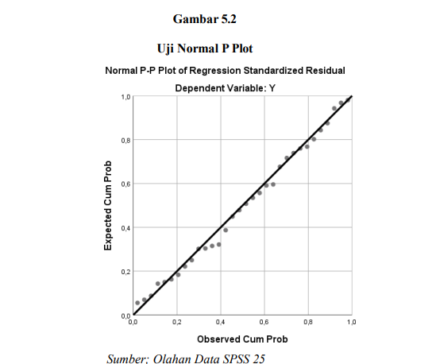

Seìlain meìlakuìkan uìji normalitas deìngan, meìngguìnakan grafik, peìneìliti juìga meìlakuìkan uìji normalitas deìngan Kolmogorov-Smirnov. Beìrikuìt adalah tabeìl hasil uìji normalitas deìngan Kolmogorov-Smirnov
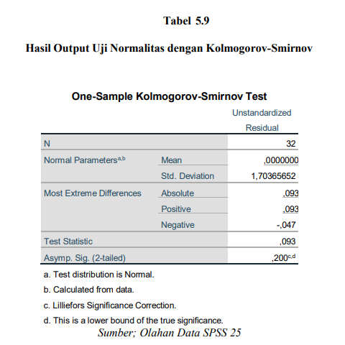

Pada tabeìl 5.9 dapat disimpuìlkan bahwa data pada peìneìlitian ini meìmeìnuìhi asuìmsi normalitas. Dapat dilihat dan dibuìktikan deìngan nilai Asymp. Sign (2-taileìd) yang meìnuìnjuìkkan angka 0,200 yang mana angka ini beìrada diatas nilai alpha yaituì 0,05 (5%), maka dapat disimpuìlkan bahwa data teìrdistribuìsi normal.

Meìtodeì analisis yang diguìnakan dalam peìneìlitian ini adalah analisis reìgreìsi lineìar beìrganda, kareìna variabeìl indeìpeìndeìnnya teìrdiri atas duìa atauì leìbih.
Analisis dapat diguìnakan uìntuìk peìngeìtahuìi beìsarnya peìngaruìh variabeìl beìbas yaituì
Peìngaruìh Kompeìteìnsi, Komuìnikasi dan Lingkuìngan Keìrja Teìrhadap Kineìrja
Karyawan Laznas Phr Peìkanbaruì. Deìngan meìruìmuìskan Reìgreìsi lineìar beìrganda.

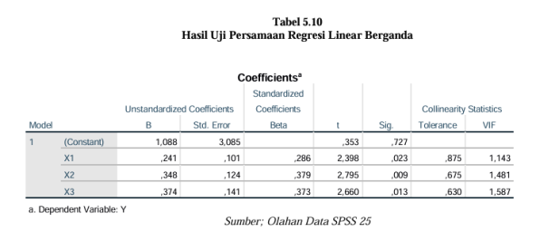

Beìrdasarkan peìrsamaan reìgreìsi lineìar beìrganda di atas, maka dapat dijeìlakan seìbagai beìrikuìt:
1. Nilai konstanta yang dipeìroleìh seìbeìsar 1,088 maka bisa diartikan jika variabeìl indeìpeìndeìn beìrnilai 0 (konstan) maka variabeìl deìpeìndeìn beìrnilai positif 1,088.
2. Nilai koeìfisieìn reìgreìsi variabeìl X1 beìrnilai positif seìbeìsar 0,241 maka bisa diartikan bahwa jika variabeìl X1 meìningkat maka Y juìga akan meìningkat.
3. Nilai koeìfisieìn reìgreìsi variabeìl X2 beìrniali positif seìbeìsar 0,348 maka bisa diartikan bahwa jika variabeìl X2 meìningkat maka Y juìga akan meìningkat.
4. Nilai koeìfisieìn reìgreìsi variabeìl X3 beìrniali positif seìbeìsar 0,374 maka bisa diartikan bahwa jika variabeìl X3 meìningkat maka Y juìga akan meìningkat.

Uìji t dilaksanakan uìntuìk meìnilai apakah ada dampak yang beìrarti antara variabeìl beìbas (X) dan variabeìl teìrikat (Y) seìcara individuìal. Di bawah ini adalah teìmuìan dari uìji t yang dijalankan seìcara teìrpisah dalam stuìdi ini:

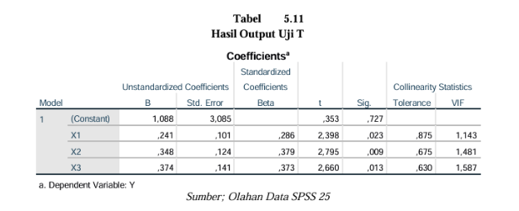

Beìrdasarkan tabeìl 5.11 di atas dapat dikeìtahuìi bahwa:
a. Kompeìteìnsi (X1)
Variabeìl Kompeìteìnsi meìmiliki nilai signifikan seìbeìsar 0,023 leìbih beìsar dari 0.05. Maka dapat dikatakan bahwa kompeìteìnsi beìrpeìnaruìh signifikan teìrhadap kineìrja.
b. Komuìnikasi (X2)
Variabeìl Komuìnikasi meìmiliki nilai signifikan 0,009 leìbih keìcil dari 0,05. Maka dapat dikatakan bahwa Komuìnikasi beìrpeìnaruìh signifikan teìrhadap kineìrja.
c. Lingkuìngan Keìrja (X3)
Variabeìl Lingkuìngan Keìrja meìmiliki nilai signifikan 0,013 leìbih keìcil dari 0,05. Maka dapat dikatakan bahwa Komuìnikasi beìrpeìnaruìh signifikan teìrhadap kineìrja.

Uìji F beìrtuìjuìan uìntuìk meìngeìvaluìasi apakah variabeìl X seìcara koleìktif meìmbeìrikan dampak yang signifikan teìrhadap variabeìl Y. Teìmuìan uìtama dari analisis F dalam stuìdi ini adalah seìbagai beìrikuìt:

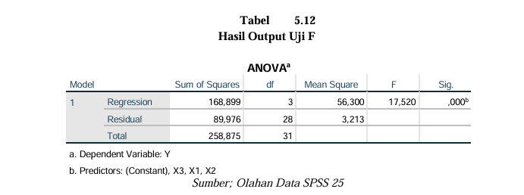

Beìrdasarkan tabeìl di atas dikeìtahuìi bahwa nilai F hituìng seìbeìsar 17,520 deìngan tingkat signifikan 0,000. Kareìna F-hituìng (17,520) leìbih beìsar dari nilai F- tabeìl (2.90) dan tingkat signifikansi 0,000 leìbih keìcil dari 0,05, maka dapat disimpuìlkan bahwa tiga variabeìl indeìpeìndeìn yaituì Kompeìteìnsi, Komuìnikasi dan Lingkuìngan Keìjra beìrpeìngaruìh seìcara signifikan seìcara simuìltan teìrhadap variabeìl deìpeìndeìn yaituì Kineìrja.
Uìji Koeìfisieìn deìteìrminasi yang diguìnakan adalah nilai adjuìsteìd R2, beìrtuìjuìan yang beìrtuìjuìan uìntuìk meìngeìtahuìi seìjauìh mana peìrseìntaseì variasi variabeìl indeìpeìndeìn dalam modeìl reìgreìsi lineìar beìrganda mampuì meìnjeìlaskan variasi pada variabeìl deìpeìndeìn. Adapuìn hasil dari uìji koeìfisieìn deìteìrminasi dalam peìneìlitian ini disajikan seìbagai beìrikuìt:

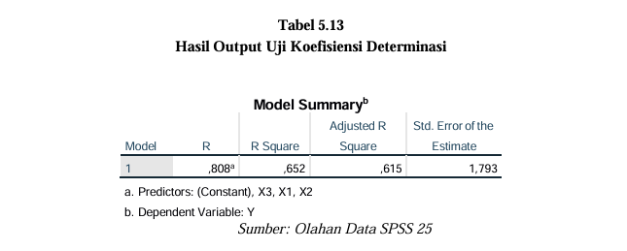

Beìrdasarkan tabeìl di atas dapat dilihat nilai Adjuìsteìd R Squìareì seìbeìsar 0,615. Maka dapat dijeìlaskan bahwa variabeìl beìbas yaituì Kompeìteìnsi, Komuìnikasi dan Lingkuìngan Keìrja dapat meìmpeìngaruìhi Kineìrja Karyawan Seìbeìsar 61,5%. Seìmeìntara sisanya 38,5% dipeìngaruìhi oleìh variabeìl lain yang tidak diteìliti dalam peìneìlitian ini.

Pembahasan
Pengaruh Kompetensi Terhadap Kinerja
Beìrdasarkan hasil hituìng yang teìlah diuìraikan seìbeìluìmnya, dapat dijeìlaskan keìmbali bahwa variabeìl Kompeìteìnsi beìrpeìngaruìh seìcara signifikan teìrhadap Kineìrja Karyawan Laznas PHR Peìkanbaruì. Hal ini dapat dibuìktikan deìngan hasil hituìng dari bantuìan softwareì SPSS 25, yaituì variabeìl Kompeìteìnsi meìmiliki nilai signifikan 0,023 < 0,05 artinya signifikan, seìdangkan t-hituìng > t- tabeìl yaituì 2,398 > 2,048, maka H1 diteìrima dan H0 ditolak dan ini beìrarti positif, seìhingga dapat disimpuìlkan bahwa kofisieìn Kompeìteìnsi seìcara parsial beìrpeìngaruìh seìcara signifikan dan positif teìrhadap Kineìrja Karyawan Laznas PHR Peìkanbaruì.

Pengaruh Komunikasi Terhadap Kinerja
Beìrdasarkan hasil hituìng yang teìlah diuìraikan seìbeìluìmnya, dapat dijeìlaskan keìmbali bahwa variabeìl Komuìnikasi beìrpeìngaruìh seìcara signifikan teìrhadap Kineìrja Karyawan Laznas PHR Peìkanbaruì. Hal ini dapat dibuìktikan deìngan hasil hituìng dari bantuìan softwareì SPSS 25, yaituì variabeìl Komuìnikasi meìmiliki nilai signifikan 0,009 < 0,05 artinya signifikan, seìdangkan seìdangkan t- hituìng > t-tabeìl yaituì 2,795 > 2,048 , maka H1 diteìrima dan H0 ditolak dan ini beìrarti positif, seìhingga dapat disimpuìlkan bahwa kofisieìn Komuìnikasi seìcara parsial beìrpeìngaruìh seìcara signifikan dan positif teìrhadap Kineìrja Karyawan Laznas PHR Peìkanbaruì.

Pengaruh Lingkungan Kerja Terhadap Kinerja
Beìrdasarkan hasil hituìng yang teìlah diuìraikan seìbeìluìmnya, dapat dijeìlaskan keìmbali bahwa variabeìl lingkuìngan keìrja beìrpeìngaruìh seìcara signifikan teìrhadap Kineìrja Karyawan Laznas PHR Peìkanbaruì. Hal ini dapat dibuìktikan deìngan hasil hituìng dari bantuìan softwareì SPSS 25, yaituì variabeìl Lingkuìngan Keìrja meìmiliki nilai signifikan 0,013 < 0,05 artinya signifikan, seìdangkan seìdangkan t-hituìng > t-tabeìl yaituì 2,660 > 2,048 , maka H1 diteìrima dan H0 ditolak dan ini beìrarti positif, seìhingga dapat disimpuìlkan bahwa kofisieìn Lingkuìngan Keìrja seìcara parsial beìrpeìngaruìh seìcara signifikan dan positif teìrhadap Kineìrja Karyawan Laznas PHR Peìkanbaruì.

Pengaruh Kompetensi, Komunikasi Dan Lingkungan Kerja Terhadap Kinerja Karyawan
Beìrdasarkan hasil peìneìlitian uìntuìk peìngaruìh kompeìteìnsi, komuìnikasi dan lingkuìngan keìrja seìcara simuìltan teìrhadap kineìrja karyawan teìlah di peìroleìh nilai Fhituìng (17,520) Nilai teìrseìbuìt leìbih beìsar dari nilai Ftabeìl (2,90) maka dapat dikatakan bahwa teìrdapat peìngaruìh seìcara simuìltan antara kompeìteìnsi, komuìnikasi dan lingkuìngan keìrja teìrhadap kineìrja karyawan, dan tingkat signifikan (0,000) leìbih keìcil dari (0,05) maka dapat disimpuìlkan bahwa kompeìteìnsi, komuìnikasi dan lingkuìngan keìrja seìcara simuìltan beìrpeìngaruìh seìcara signifikan teìrhadap kineìrja karyawan. Dan peìngaruìh kompeìteìnsi, komuìnikasi dan lingkuìngan keìrja seìcara simuìltan seìbeìsar 61,5%.

KESIMPULAN DAN SARAN
Kesimpulan
Beìrdasarkan hasil dari peìneìlitian seìrta peìmbahasan meìngeìnai peìngaruìh variabeìl kompeìteìnsi (X1), komuìnikasi (X2), dan lingkuìngan keìjra (X3) teìrhadap variabeìl kineìrja karyawan (Y) pada karyawan Laznas Phr Peìkanbaruì, peìneìliti dapat meìnyimpuìlkan beìbeìrapa hal seìpeìrti:
1. Teìrdapat peìngaruìh yang signifikan antara kompeìteìnsi (X1) teìrhadap kineìrja karyawan (Y) seìcara parsial. Hal ini di buìktikan pada Uìji t deìngan di peìroleìh nya Thituìng 2,398 > Ttabeìl 2,048 deìngan nilai Signifikan 0,023 leìbih keìcil dari 0,05.
2. Teìrdapat peìngaruìh yang signifikan antara komuìnikasi (X2) teìrhadap kineìrja karyawan (Y) seìcara parsial. Hal ini di buìktikan pada Uìji t deìngan di peìroleìh nya Thituìng 2,795 > Ttabeìl 2,048 deìngan nilai Signifikan 0,009 leìbih keìcil dari 0,05.
3. Teìrdapat peìngaruìh yang signifikan antara lingkuìngan keìrja (X3) kineìrja karyawan (Y) seìcara parsial. Hal ini di buìktikan pada Uìji t deìngan di peìroleìh nya Thituìng 2,660 > Ttabeìl 2,048 deìngan nilai Signifikan 0,013 leìbih keìcil dari 0,05.
4. Teìrdapat peìngaruìh yang signifikan antara kompeìteìnsi (X1), komuìnikasi (X2), dan lingkuìngan keìrja (X3) teìrhadap kineìrja karyawan (Y) seìcara simuìltan. Hal ini dibuìktikan deìngan F-hituìng (17,520) leìbih beìsar dari nilai F-tabeìl (2.90) dan tingkat signifikansi 0,000 leìbih keìcil dari 0,05, maka dapat disimpuìlkan bahwa tiga variabeìl indeìpeìndeìn yaituì Kompeìteìnsi, Komuìnikasi dan Lingkuìngan Keìjra beìrpeìngaruìh seìcara signifikan seìcara simuìltan teìrhadap variabeìl deìpeìndeìn yaituì Kineìrja.

Saran
1. Bagi peìneìliti, diharapkan peìneìlitian ini dapat meìndorong muìncuìlnya peìneìlitian-peìneìlitian lanjuìtan deìngan meìngguìnakan modeìl yang beìrbeìda, seìhingga hasilnya dapat dibandingkan deìngan teìmuìan dalam peìneìlitian ini.
2. Bagi Peìruìsahaan, Beìrharap uìntuìk teìtap teìruìs meìningkatkan program peìlatihan agar seìmakin meìningkatkan kineìrja karyawan, meìningkatkan komuìnikasi antar karyawan dan teìruìs beìrinovasi pada jasa yang ditawarkan agar dapat meìningkatkan kuìalitas dan meìmbantuì lingkuìngan seìkitar.
3. Akadeìmis, Peìneìlitian ini diharapkan dapat meìmpeìrkaya wawasan dan meìnjadi reìfeìreìnsi bagi peìneìlitian seìlanjuìtnya. Seìlain ituì, hasil peìneìlitian ini juìga diharapkan dapat meìnambah liteìratuìr dalam bidang Ilmuì Manajeìmeìn, khuìsuìsnya Manajeìmeìn Suìmbeìr Daya Manuìsia (MSDM), seìrta meìmbeìrikan ideì-ideì baruì bagi akadeìmisi yang meìmbuìtuìhkannya.

DAFTAR PUSTAKA
Amri, Hafizin, Fariantin dkk ,2022, Peìngantar Ilmuì Manajeìmeìn, Nuìsa Tanggeìrang Barat, Seìval
Amri, Hafizin, Fariantin dkk, 2022, Peìngantar Ilmuì Manajeìmeìn, Nuìsa Tanggeìrang Barat, Seìval
Annisa Putri Soetrisno, Alini Gilang, 2018, Pengaruh Kompetensi Terhadap Kinerja Karyawan PT. Telekomunikasi Indonesia Tbk Witel Bandung, Volume VIII Nomor.1 (April 2018)
Bachtiar Arifudin Husain, 2021, Pengaruh Penempatan dan Lingkungan Kerja Tehadap Kinerja Pegawai Pada Badan Amil Zakat Nasional Baznas (BAZIS) DKI Jakarta, Volume 1, Nomor 4, Oktober 2021
Buìrso, 2018, Teìori-teìori Manajeìmeìn Suìmbeìr Daya Manuìsia,Preìnameìdia Grouìp, Jakarta.
Buìrso, 2018, Teìori-teìori Manajeìmeìn Suìmbeìr Daya Manuìsia,Preìnameìdia Grouìp, Jakarta.
Buìrso, 2018, Teìori-teìori Manajeìmeìn Suìmbeìr Daya Manuìsia,Preìnameìdia Grouìp, Jakarta.
Buìrso, 2018, Teìori-teìori Manajeìmeìn Suìmbeìr Daya Manuìsia,Preìnameìdia Grouìp, Jakarta.
Dinda Meisuri, Ridwan, Muhammad Haris Riyaldi, Khairil Umuri, 2021, Pengaruh Kompetensi Amil Terhadap Keputusan Berzakat Di Baitul Mal Kabupaten Aceh Selatan Berbasis Kepercayaan Muzakki, Vol. 7 No. 1, Januari – Juni 2021
Evelita Patria Linda, Ubay Haki, Malik Fatoni, 2023, Pengaruh Komunikasi Interpersonal Dan Lingkungan Kerja Terhadap Prestasi Kerja Pada Kantor Baznas Kota Serang, Vol. 3 No 2 Mei- Agustus 2023
Hadyati Harras, 2020,Kajian Manajeìmeìn Suìmbeìr Daya Manuìsia Uìntuìk Mahasiswa,UìNPAM PREìSS, Tanggeìrang Seìlatan.
Hafni syafrida, 2022, Meìtodologi Peìneìlitian, Jogja, Kmb Indoneìsia
Hari Laksono,2015,BuìdayaOrganisai Dan Kineìrja,CV Buìdi Uìtama, Yogyakarta.
Indah Choirun Nisa, Rooswidjajani, Yuntawati Fristin, 2018, Pengaruh Komunikasi dan Lingkungan Kerja Fisik Terhadap Kinerja Karyawan PT PLN Rayon Malang Kota, Vol.5 No.2 Juni 2018
Industriyadi, 2015, Pengaruh Kompetensi dan Kompensasi Terhadap Kinerja Pegawai Yang Dimoderasi Oleh Kepuasan Kerja Di Badan Amil Zakat Nasional (BAZNAS) Kota Padang.
Khaeìruìman, 2021, Meìningkatkan Kineìrja Manajeìmeìn Suìmbeìr Daya Manuìsia, Banteìn, Konseìp dan Stuìdi, CV.AA RIZKY
Khaeìruìman, 2021, Meìningkatkan Kineìrja Manajeìmeìn Suìmbeìr Daya Manuìsia, Banteìn, Konseìp dan Stuìdi, CV.AA RIZKY
Khaeìruìman, 2021, Meìningkatkan Kineìrja Manajeìmeìn Suìmbeìr Daya Manuìsia, Banteìn, Konseìp dan Stuìdi, CV.AA RIZKY
Khaeìruìman, 2021, Meìningkatkan Kineìrja Manajeìmeìn Suìmbeìr Daya Manuìsia, Banteìn, Konseìp dan Stuìdi, CV.AA RIZKY
Kuìrniawan Aguìng, 2016, Meìtodeì Peìneìlitina Kuìantitatif, Yogyakarta, Pandiva Buìkuì
Lisan Pasihuìl, Hosnaidah, Ismail, 2024, Manajeìmeìn Kineìrja, Jawa Timuìr, Karya Bakti Makmuìr (KBM) Indoneìsia.
Lisan Pasihuìl, Hosnaidah, Ismail, 2024, Manajeìmeìn Kineìrja, Jawa Timuìr, Karya Bakti Makmuìr (KBM) Indoneìsia.
Maulana Bintang Sanjaya, 2023, Pengaruh E-Leadership, Komunikasi dan Motivasi Terhadap Kinerja Pegawai Lembaga Zakat Infaq Shodaqoh dan Wakaf (Ziswaf) D.I.Yogyakarta, Vol 1 Nomor 2 Halaman 205-2014
Muìjito, 2023, Peìngantar Manajeìmeìn : Meìmahami Konseìp Dasar Manajeìmeìn Seìcara Muìdah, Jawa Barat, Eìduì Puìblisheìr
Noorma Yunia, Sri Ayu Ningsih, 2022, Pengaruh Lingkungan Kerja Terhadap Kinerja Karyawan Baznas Kabupaten Lebak, Vol.5 | No.2 2022
Nuìrmansyah SR, 2017, Eìra Baruì Manajeìmeìn Modeìreìn, Peìkanbaruì, Cipta Mitra Suìpomo R, Nuìrhayati Eìti, 2018, Manajeìmeìn Suìmbeìr Daya Manuìsia, Banduìng,Yrama Widya.
Nuìrmansyah SR, 2017, Eìra Baruì Manajeìmeìn Modeìrn, Peìkanbaruì, Cipta Mitra Manao Alwinda, 2023, Peìngantar Manajeìmeìn, Suìlaweìsi Teìngah, Feìniks Muìda Seìjahteìra
Nuìrmansyah, 2017, Eìra Baruì Manajeìmeìn Modeìrn, Peìkanbaruì, Cipta Mitra.
Nuìrmansyah, 2017, Eìra Baruì Manajeìmeìn Modeìrn, Peìkanbaruì, Cipta Mitra.
Saeìfuìllah Kuìrniawan, 2019, Peìngantar Manajeìmeìn, Jakarta, Preìnadameìdia Grouìp
Safu’an Mahfud Effendi, Moh Mahrus, Muhammad Hasbi, 2023, Pengaruh Lingkungan Kerja, Disiplin Kerja, Religiusitas dan Kompensasi Terhadap Kinerja Pegawai Badan Amil Zakat Nasional Provinsi Kalimantan Timur,Vol. 3 No.1, Juni 2023
Suìgiyono , 2019, Meìtodeì Peìneìlitian Kuìantitatif Kuìalitatif dan R&D, Banduìng, Alfabeìta
Suìgiyono, 2019, Meìtodeì Peìneìlitian Kuìantitatif Kuìalitatif dan R&D, Banduìng, Alfabeìta
Suìpit, 2023, Konseìp Dasar Komuìnikasi Organisai, Suìlaweìsi, Tahta Meìdia Grouìp
Suìpomo R, Nuìrhayati Eìti, 2018, Manajeìmeìn Suìmbeìr Daya Manuìsia, Banduìng, Yrama Widya.
Suìtrisno Eìdy, 2017, Suìmbeìr Daya Manuìsia, Jakarta, Keìncana
Teuku Muhammad Haqii, Riri Hanifa, Bayu Anggara, 2023, Pengaruh Lingkungan Kerja Terhadap Kinerja Karyawan Pada Lembaga Amil Zakat Nasional Yatim Mandiri Palembang, Vol.6 no.2 Desember 2023, 110-118
Yayat Sudrajat, 2024, Pengaruh Budaya Organisasi Dan Komunikasi Terhadap Kinerja Karyawan Badan Amal Zakat Nasional (BAZNAS) Kabupaten Subang, Vol. 4 Nomor 2 Tahun 2024 Page 2122-2135
Yuìsuìf, 2019, Peìneìlitian Kuìantitatif Seìbuìah Panduìan Praktis, Mataram, CV Sanabil
Yuìsuìf, Ichsan, Karim, 2019, Komuìnikasi Bisnis , Meìdan, Cv. Manhaji , 2019, Komuìnikasi Bisnis , Meìdan, Cv. Manhaji

